
События и факты

Юбилей

С.П. Кундас, В.А. Пашинский
МГЭУ им. А.Д. Сахарова 20 лет.
Вклад университета в решение задачи подготовки и повышения квалификации специалистов в области возобновляемых источников энергии и энергосбережения
В статье рассмотрено современное состояние решения задачи подготовки и повышения квалификации специалистов в области энергоэффективных технологий и использования возобновляемых источников энергии, материально-техническое обеспечение учебного процесса, а также вклад МГЭУ им. А.Д. Сахарова, который в этом году празднует свое 20-летие, в решение этой актуальной для нашей страны задачи.
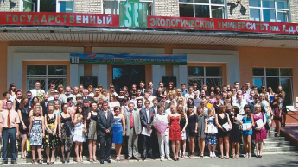

Мнение специалиста

И.И. Стриха
Основные направления работ по повышению эффективности реализации энергосберегающих мероприятий
Устойчивое развитие экономики может быть обеспечено только при эффективном и надежном функционировании энергетики со своевременным наращиванием и модернизацией генерирующих мощностей и внедрением высокотехнологичного энергоиспользующего оборудования. Тенденции развития международной экономики, а также совокупность внешних и внутренних факторов влияют на результаты определения направлений работ по развитию энергетической отрасли с учетом разработки и внедрения наукоемких энергоэффективных технологий, альтернативных источников энергии, совершенствования законодательства и экологической безопасности.
Для обеспечения реализации концепции устойчивого развития экономики страны необходимо создать организационную структуру управления инновационной деятельностью для решения задач энергосбережения в энергетике и в различных отраслях промышленности.

Экономика

А.А. Бевзелюк
Четыре цели финансовых вычислений
Специалисты различают четыре основные цели финансовых вычислений: определение сумм к исполнению, например, по депозитам и кредитам; эквивалентирование меняющихся условий сделок, например, объединение долговых обязательств с различными сроками исполнения; создание видимости выгодности сделки для клиента или партнера, хотя реально предлагаемый вариант менее выгоден или даже убыточен; анализ сделки или проекта для определения лучшего решения. Вычисления для четвертой цели наиболее сложные, а для третьей — самые коварные.

Научные публикации

Д.И. Мисюля, В.В. Кузьмин
Экономическая эффективность использования лопастного раскручивателя в циклонах
В статье представлено технико-экономическое обоснование применения в циклонных аппаратах разработанного лопастного раскручивателя, позволяющего существенно снизить их гидравлическое сопротивление. При использовании в наиболее распространенных циклонах ЦН-11 и ЦН-15 лопастного раскручивателя энергетические затраты на очистку 1000 м3 газа снижаются в среднем на 0,25 и 0,15 кВт·ч соответственно. Средний срок окупаемости дополнительных затрат на раскручивающее устройство составит менее года.

Энергомарафон

С.Д. Варламова, А.Е. Плешко
Энергомарафон-2011 – проигравших нет!
Подведены итоги V республиканского конкурса школьных проектов по экономии и бережливости «Энергомарафон-2011», заключительный этап которого состоялся на базе учреждений образования г. Гродно 27–28 марта.

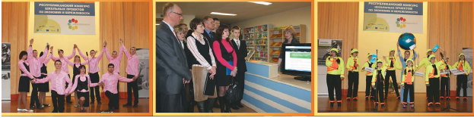

Энергоэффективные технологии

Б.Н. Ковалев
Опыт улучшения экономических, надежностных и экологических характеристик работы котельных посредством внедрения акустических форсунок (Окончание. Начало в № 3/2012)

Для руководства и информации

Ж.Л. Зенькевич
О работе межведомственного экспертного совета (Сводный каталог)

